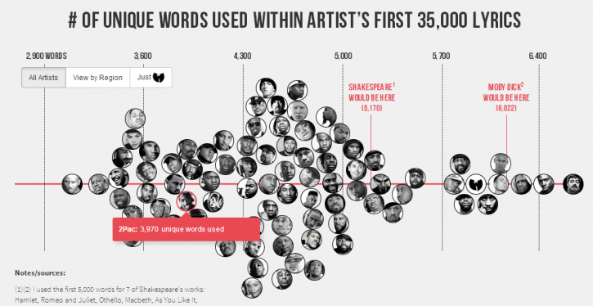

<http://poly-graph.co/vocabulary.html>

2.

Positie:

In deze visualisatie wordt er alleen gebruik gemaakt van positie relatief op de x-as, de hoogte van de artiest betekent niets. Er is op de as aangegeven waar op de schaal de artiesten zich bevinden. Er is een mooie belstructuur te zien met een gemiddelde en uitloop richting beide kanten. Ter referentie wordt een deel van het werk van Shakespeare en het boek Moby Dick aangeduid om de schaal wat te verduidelijken

Kleur:

The visualisatie zelf bestaat vooral uit grijstinten waarbij alleen belangrijke dingen worden aangegeven in rood. Dit is de as, bepaalde referentielijnen en de geselecteerde artiest. Daarnaast wordt ook de precieze hoeveelheid woorden in rood weergegeven als er een artiest wordt aangeklikt. Dit zorgt ervoor dat alles overzichtelijk blijft. Alle foto’s van de artiesten zijn in zwart-wit, dit is waarschijnlijk gedaan omdat het anders zonder twijfel te druk zou worden. Omdat het vooral om iconische artiesten gaat is het nog steeds makkelijk om de verschillende artiesten te herkennen.

3.

In het model van Munzner wordt onder Domain Problem Characterization behandeld hoe de designer in contact gaat komen met de gebruikers, wat de gebruikers kunnen hebben aan de visualisatie. Hierbij wordt vaak gezocht naar een specifiek taalgebruik en een bepaalde manier van het presenteren van data, zodat de gebruiker binnen de doelgroep of “target” weet hoe hij of zij het gebruiken moet. Volgens Munzer is een van de knelpunten van een visualisatie dat de designer zijn doelgroep niet kent of niet begrijpt.

Het aan te pakken probleem dat met deze visualisatie wordt “opgelost” is het laten zien van de rijkheid van het vocabulaire van verschillende rappers door de tijd. De doelgroep van deze visualisatie is waarschijnlijk 15 tot 30 jaar oud, met kennis van Hip Hop. De designer nam dus aan dat het hebben van een foto van de artiest genoeg is om hem kenbaar te maken, het plaatsen van namen zou niet nodig zijn.

Operations:

In operations wordt een abstract plan geformuleerd waarin duidelijk wordt hoe de data gepresenteerd moet worden en wat het probleem precies is. In deze visualisatie wordt getracht te laten zien welke artiest het meest gevarieerd is met zijn teksten. Dit kan zo globaal mogelijk beschreven worden als het uitzetten van verschillende waarden tegen een absolute waarde om zo verschillen tussen de artiesten te laten zien. Elke artiest heeft een absoluut aantal woorden gebruikt en wordt dus ergens op de schaal gezet om ze zo te kunnen vergelijken. Daarnaast moet worden gevisualiseerd waar de artiesten vandaan komen.

Wat is je globale probleem: abstract weergeven zoals een verschuiving laten zien

Data type abstraction:

De data is ontstaan na het tellen van het aantal individuele woorden in de eerste 35 duizend woorden van die artiest. Deze wordt vergeleken met Shakespeare en andere artiesten.

Omdat er een verschil tussen de verschillende artiesten moet worden gecommuniceerd is het belangrijk dat het laten zien van dit verschil in een oogwenk te zien is, en dit ten alle tijden kan. Dit kan op verschillende manieren gedaan worden; er kan gewerkt worden met grootte bijvoorbeeld. Een grotere foto kan duiden op een groter vocabulaire. Een ander voorbeeld is het gebruikt van kleur met een legenda, zo kan een kleur duiden op een bepaald aantal nummers. Daarnaast kan ook gewerkt worden met positie. In deze visualisatie is voor het laatste gekozen

De data wordt in deze visualisatie weergegeven op een as, waarbij gelijke stappen worden genomen en de artiesten op de as worden geplaatst die correspondeert met het aantal woorden dat door hun gebruikt is. Op deze manier is het makkelijk om verschillen tussen artiesten te zien en laat het ook heel duidelijk zijn wat ongeveer het gemiddelde is.

Bij het visualiseren van de geboorteplaats hadden ook verschillende methoden gebruikt kunnen worden. Zo had de ontwerper ervoor kunnen kiezen om de geboorteplaats uit te zetten over de y-as. In dit geval had dat geleid tot vier lijnen die weergeven waar iemand geboren is, zo had het verschil tussen geboorteplaats makkelijk weergegeven kunnen worden door positie. Een nadeel hiervan is de kans op cluttering; dat teveel data op een te kleine oppervlakte wordt weergegeven. Daarom is er waarschijnlijk gekozen voor kleur. Op deze manier maakt de positie van de artiest op de schaal niet uit, de kleur geeft aan waar deze persoon geboren wordt.

4.

Het encoding gedeelte van de visualisatie is niet optimaal; er is geen optie om makkelijk te vergelijken. Daarnaast was een lijst met meest gebruikte worden ook leuk geweest, helaas is dat nu niet het geval. Ik vind het moeilijk om de term good practice te definiëren.

5.

Albert Cairo beschrijft “functional art” als een visualisatie die niet alleen gelezen kan worden, maar ook onderzocht en gebruikt; er moet diepgang in zitten. In dat opzicht kan deze visualisatie beschouwt worden als functional art omdat de gebruiker de kans heeft om de data aan te passen; de data is interactief en gelaagd. De diepgang is helaas niet zoals hij had kunnen zijn, zo is er geen mogelijkheid om meer over de artiest te weten te komen of te zien welke worden bijvoorbeeld het meest gebruikt worden. Het is wel zo dat de functie niet ondergeschikt is aan de esthetiek, iets wat voor Cairo heel belangrijk is. Ondanks dat er wat meer onderzoek plaats had kunnen vinden als de designer wat meer data zou vrijgeven, beschouw ik dit als functional art.

6.

Cairo stelt vier taken die een visualisatie moet kunnen uitvoeren om succesvol te zijn, deze zijn:

**Presentatie**De visualisatie moet data en variabelen kunnen weergeven op een duidelijke en overzichtelijke manier.

**Vergelijken**  
De visualisatie moet het mogelijk maken om deze variabelen met elkaar te kunnen vergelijken, om er vervolgens conclusies uit te kunnen trekken.

**Organiseren**Deze data en variabelen moeten geordend of gerangschikt zijn zodat om deze vergelijking makkelijk te maken.

**Correlaties**De visualisatie moet correlaties tussen data duidelijk kunnen maken.

De designer van deze visualisatie heeft vooral duidelijk willen maken hoe de grootte van het vocabulaire verschilt van dat van Shakespeare en van andere artiesten. Daarnaast wordt vergeleken hoe dat vocabulaire verschilt tussen regio’s binnen de VS.  
De visualisatie presenteert de data op een duidelijke wijze, er is goed te zien hoe het vocabulaire verschilt van dat van Shakespeare en andere artiesten. Een absolute vergelijking tussen artiesten is niet mogelijk, dat is jammer. In dat opzicht voldoet deze visualisatie niet volledig aan de voorwaarden.  
Qua organisatie is doet de visualisatie het een stuk beter, er kunnen verschillende opties worden aangeklikt en deze leiden tot een overzichtelijk beeld. De kleuren voor de verschillende regio’s zijn naar mijn mening niet optimaal gekozen, het groen en blauw lijkt iets te veel op elkaar maar voor de rest voldoet de visualisatie aan deze taak.  
De correlaties zijn vooral bij de regio’s goed te maken, omdat de artiesten geclusterd worden kunnen er makkelijk conclusies worden getrokken. Zo is het duidelijk dat artiesten van de oostkust het beter doen qua taalgebruik dat artiesten van andere regio’s Bij het overzicht van taal is dat minder goed te zien. Daarom denk ik dat de visualisatie niet volledig voldoet aan deze taak, maar niet heel slecht is.